JEPO-2024 : FORMAT DU RESUME

TITRE (TIMES NEW ROMAN, TAILLE 14, LETTRES MAJUSCULES, GRAS, PARAGRAPHE CENTRE, INTERLIGNE SIMPLE)

Noms des auteurs (Times New Roman, taille 12, gras, interligne simple). Souligner l’auteur de la présentation.

Affiliations auteurs, adresse et e-mail du présentateur.

(Times New Roman, 10, single space).

TEXTE
- 1 page de format A4 (2 MB maximum), incluant tableaux, figures et références.
- Interligne simple. Times New Roman, taille 11, marges 2.5 cm et paragraphes justifiés

Table X – Insérer le tableau sous la légende (Times New Roman 11)
Echantillon A | Point A | Point B | Point C | Point D
Point A | —
Point B | 87 | —
Point C | 64 | 56 | —
Point D | 37 | 32 | 91 | —
Point E | 93 | 35 | 54 | 43

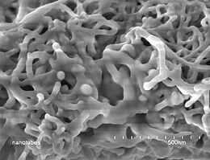
Figure X – Insérer la figure puis sa légende en dessous (Times New Roman 11)

Références. Elles doivent être numérotées tout au long du texte et positionnées en fin du texte selon le format ci-dessous en Times New Roman 10.
- Journal articles: R. Ling; M. Yoshida; P.S. Mariano J. Org. Chem. 1996, 61, 4439.
- Books and monographies: J.A. Brydson, Plastic Materials, Fifth Edition, Butterworth, 1989, pp 125-130.
- Patents: US patent 5142023 (1992), P. R. Gruber, E. S. Hall, J. H. Kolstad, M. L. Iwen, R. D. Benson, R. L. Borchardt (invs.)
- Proceedings: L. Komitov, 20th International Liquid Crystal Conference, 2004, Ljubljana, Slovenia, Book of Abstracts, p.163.

